HALAMAN 29 — FĀ'IDATUN FIL-KASYFIL-MANĀMĪ (1/2) — فَائِدَةٌ فِي الْكَشْفِ الْمَنَامِيِّ

arab
فَائِدَةٌ فِي الْكَشْفِ الْمَنَامِيِّ
إِخْوَتِي فِي اللهِ أَضَعُ لَكُمْ هَذِهِ الْفَائِدَةَ الْجَلِيلَةَ وَهِيَ فَائِدَةٌ فِي الْكَشْفِ الْمَنَامِيِّ وَهِيَ نَافِعَةٌ بِإِذْنِ اللهِ عَزَّ وَجَلَّ فِي الْكَشْفِ عَنِ الْأُمُورِ الْمَخْفِيَّةِ بِمَا فِي ذَلِكَ الْخَبَايَا وَالسِّحْرِ الْمَدْفُونِ ،،،،، إلخ وَطَرِيقَةُ عَمَلِهَا هِيَ كَالتَّالِي ،
اُكْتُبِ الْوَفْقَ فِي وَرَقَةٍ بَيْضَاءَ بِمِدَادٍ رُوحَانِيٍّ طَاهِرٍ وَبَخِّرْهُ بِطِيبِ الرَّائِحَةِ وَذَلِكَ يَكُونُ بَعْدَ صَلَاةِ الْعِشَاءِ طَبْعًا وَالْقِيَامِ بِمَا ذَكَرْتُهُ سَابِقًا فِي فَائِدَةِ الْأَعْمَالِ الرُّوحَانِيَّةِ الَّتِي تَسْبِقُ أَيَّ عَمَلٍ رُوحَانِيٍّ ، ثُمَّ بَعْدَ الْكِتَابَةِ وَالْبَخُورِ تَضَعُ الْوَرَقَةَ أَمَامَكَ فَوْقَ سَجَّادَتِكَ وَتَجْلِسُ جُلُوسَ الصَّلَاةِ وَأَنْتَ نَاظِرٌ إِلَى الْوَفْقِ ثُمَّ تَشْرَعُ فِي تِلَاوَةِ الْأَسْمَاءِ الْحُسْنَى الْآتِي ذِكْرُهَا بِيَاءِ النِّدَاءِ هَكَذَا ( يَا اللهُ يَا لَطِيفُ يَا خَبِيرُ ) عَدَدَ ١٠٧٠ مَرَّةً وَعَلَى رَأْسِ الْمَرَاتِبِ تَقْرَأُ الْآيَةَ الْكَرِيمَةَ ﴿ أَلَا يَعْلَمُ مَنْ خَلَقَ وَهُوَ اللَّطِيفُ الْخَبِيرُ ﴾ ١٠ مَرَّاتٍ وَالدُّعَاءَ مَرَّةً وَاحِدَةً وَهُوَ
( اللَّهُمَّ إِنِّي أَسْأَلُكَ يَا اللهُ يَا لَطِيفُ يَا خَبِيرُ يَا مَنْ عَظُمَتْ هَيْبَتُهُ فِي جَمِيعِ الْقُلُوبِ وَأَحَاطَ عِلْمُهُ بِمَرَاتِبِ الْغُيُوبِ اللَّهُمَّ إِنِّي أَسْأَلُكَ وَأَطْلُبُ مِنْكَ الْوُصُولَ إِلَيْكَ فَإِنِّي بِكَ أَسْتَدِلُّ عَلَيْكَ اللَّهُمَّ اهْدِنِي بِنُورِكَ إِلَيْكَ وَأَقِمْنِي بِصِدْقِ الْعُبُودِيَّةِ بَيْنَ يَدَيْكَ اللَّهُمَّ إِنِّي أَسْأَلُكَ بِخَفِيِّ خَفِيِّ لُطْفِكَ وَبِعَظِيمِ عَظِيمِ عَظَمَتِكَ وَبِسِرِّ أَسْرَارِ قُدْرَتِكَ وَبِمَكْنُونِ مَكْنُونِ غَيْبِكَ أَنْ تُسَخِّرَ لِي خَادِمًا مُطِيعًا مِنْ خُدَّامِ اسْمِكَ اللهِ اللَّطِيفِ الْخَبِيرِ تَكْشِفُ لِي بِهِ مَا غَابَ عَنِّي ( الطَّلَبُ ) يَا اللهُ يَا مَنْ قُلْتَ وَقَوْلُكَ الْحَقُّ ﴿ إِنَّ اللهَ عَلَى كُلِّ شَيْءٍ قَدِيرٌ ﴾ ) تَمَّ الدُّعَاءُ .
وَعِنْدَ تَمَامِ الْعَمَلِ تُصَلِّي عَلَى رَسُولِ اللهِ صَلَّى اللهُ عَلَيْهِ وَسَلَّمَ ١١ مَرَّةً ، ثُمَّ تَضَعُ الْوَرَقَةَ تَحْتَ وِسَادَتِكَ وَتَكُونُ الْكِتَابَةُ إِلَى أَعْلَى ثُمَّ تَنَامُ مَكَانَكَ عَلَى شِقِّكَ الْيَمِينِ ، فَبِإِذْنِ اللهِ تَرَى فِي مَنَامِكَ مَا يَسُرُّكَ ، وَلَا تُخْبِرْ أَحَدًا بِمَا رَأَيْتَ . وَهَذَا هُوَ الْوَفْقُ تُحِيطُهُ بِالْآيَةِ ﴿ قَوْلُهُ الْحَقُّ وَلَهُ الْمُلْكُ ﴾ مِنْ جِهَاتِهِ الْأَرْبَعِ وَتَدُورُ بِهِ الْآيَةُ مِنْ جِهَاتِهِ الْأَرْبَعِ كَذَلِكَ ﴿ أَلَا يَعْلَمُ مَنْ خَلَقَ وَهُوَ اللَّطِيفُ الْخَبِيرُ ﴾ وَالدُّعَاءُ مُبْتَدِئًا مِنْ فَوْقِ الْيَمِينِ عَكْسَ عَقَارِبِ السَّاعَةِ

latin
Fā'idatun fil-kasyfil-manāmiyyi.
Ikhwatī fillāhi adha'u lakum hādzihil-fā'idatal-jalīlata wa hiya fā'idatun fil-kasyfil-manāmiyyi wa hiya nāfi'atun bi-idznillāhi 'azza wa jalla fil-kasyfi 'anil-umūril-makhfiyyati bimā fī dzālikal-khabāyā was-sihril-madfūni ... ilā ākhirihī, wa tharīqatu 'amalihā hiya kat-tālī:
Uktubil-wafqa fī waraqatin baidhā'a bimidādin rūhāniyyin thāhirin wa bakhkhirhu bithībir-rā'ihati wa dzālika yakūnu ba'da shalātil-'isyā'i thab'an wal-qiyāmi bimā dzakartuhū sābiqan fī fā'idatil-a'mālir-rūhāniyyatil-latī tasbiqu ayya 'amalin rūhāniyyin, tsumma ba'dal-kitābati wal-bakhūri tadha'ul-waraqata amāmaka fauqa sajjādatika wa tajlisu julūsash-shalāti wa anta nāzhirun ilal-wafqi tsumma tasyra'u fī tilāwatil-asmā'il-husnal-ātī dzikruhā biyā'in-nidā'i hākadzā ( Yā Allāhu Yā Lathīfu Yā Khabīru ) 'adada 1070 marratan wa 'alā ra'sil-marātibi taqra'ul-āyatal-karīmata ( Alā ya'lamu man khalaqa wa huwal-Lathīful-Khabīru ) 10 marrātin wad-du'ā'a marratan wāhidatan wa huwa:
( Allāhumma innī as'aluka Yā Allāhu Yā Lathīfu Yā Khabīru yā man 'azhumat haibatuhū fī jamī'il-qulūbi wa ahātha 'ilmuhū bimarātibil-ghuyūbi, Allāhumma innī as'aluka wa athlubu minkal-wushūla ilaika fa-innī bika astadillu 'alaika, Allāhummahdinī binūrika ilaika wa aqimnī bishidqil-'ubūdiyyati baina yadaika, Allāhumma innī as'aluka bikhafiyyi khafiyyi luthfika wa bi'azhīmi 'azhīmi 'azhamatika wa bisirri asrāri qudratika wa bimaknūni maknūni ghaibika an tusakhkhira lī khādiman muthī'an min khuddāmismikallāhil-Lathīfil-Khabīri taksyifu lī bihī mā ghāba 'annī ( ath-thalabu ) Yā Allāhu yā man qulta wa qaulukal-haqqu ( Innallāha 'alā kulli syai'in qadīrun ) ) tammad-du'ā'u.
Wa 'inda tamāmil-'amali tushallī 'alā Rasūlillāhi shallallāhu 'alaihi wa sallama 11 marratan, tsumma tadha'ul-waraqata tahta wisādatika wa takūnul-kitābatu ilā a'lā tsumma tanāmu makānaka 'alā syiqqikal-yamīni, fabi-idznillāhi tarā fī manāmika mā yasurruka, wa lā tukhbir ahadan bimā ra'aita. Wa hādzā huwal-wafqu tuhīthuhū bil-āyati ( Qauluhul-haqqu wa lahul-mulku ) min jihātihil-arba'i wa tadūru bihil-āyatu min jihātihil-arba'i kadzālika ( Alā ya'lamu man khalaqa wa huwal-Lathīful-Khabīru ) wad-du'ā'u mubtadi'an min fauqil-yamīni 'aksa 'aqāribis-sā'ati.

Terjemahan
Faedah tentang penyingkapan melalui mimpi (al-kasyful-manāmī).
Wahai saudara-saudaraku karena Allah, aku letakkan untuk kalian faedah yang agung ini, yaitu faedah dalam penyingkapan melalui mimpi, dan ia bermanfaat dengan izin Allah 'azza wa jalla dalam menyingkap perkara-perkara yang tersembunyi, termasuk di dalamnya barang-barang yang terpendam dan sihir yang dikubur, dan seterusnya. Adapun tata cara pengamalannya adalah sebagai berikut:
Tulislah wafaq tersebut pada selembar kertas putih dengan tinta ruhani yang suci, dan asapilah dengan wewangian yang harum; hal itu tentu dilakukan setelah shalat Isya serta setelah melaksanakan apa yang telah aku sebutkan sebelumnya pada faedah amalan-amalan ruhani yang mendahului setiap amalan ruhani. Kemudian setelah penulisan dan pengasapan, engkau meletakkan kertas itu di hadapanmu di atas sajadahmu dan engkau duduk sebagaimana duduk dalam shalat seraya memandang ke arah wafaq tersebut. Kemudian engkau mulai membaca Asmaul Husna yang akan disebutkan berikut ini dengan menggunakan yā' nidā' (kata seru) seperti ini: (Yā Allāhu Yā Lathīfu Yā Khabīru — Wahai Allah, Wahai Yang Maha Halus, Wahai Yang Maha Mengetahui secara mendalam) sebanyak 1070 kali; dan pada setiap penghujung tingkatan bilangan (70, 100, 200, dst. hingga 1070) engkau membaca ayat yang mulia: (Apakah Tuhan yang menciptakan itu tidak mengetahui; sedangkan Dia Maha Halus lagi Maha Mengetahui? — QS. al-Mulk: 14) sebanyak 10 kali, serta membaca doa berikut satu kali, yaitu:
(Ya Allah, sesungguhnya aku memohon kepada-Mu, wahai Allah, wahai Yang Maha Halus, wahai Yang Maha Mengetahui, wahai Dzat yang keagungan wibawa-Nya memenuhi seluruh hati dan ilmu-Nya meliputi seluruh tingkatan alam gaib. Ya Allah, sesungguhnya aku memohon kepada-Mu dan meminta kepada-Mu untuk sampai kepada-Mu, karena sesungguhnya dengan-Mu aku mencari petunjuk menuju-Mu. Ya Allah, tunjukilah aku dengan cahaya-Mu menuju-Mu, dan tegakkanlah aku dengan ketulusan penghambaan di hadapan-Mu. Ya Allah, sesungguhnya aku memohon kepada-Mu dengan kelembutan-Mu yang paling tersembunyi, dengan keagungan-Mu yang paling agung, dengan rahasia dari segala rahasia kekuasaan-Mu, dan dengan perbendaharaan gaib-Mu yang paling tersimpan rapat, agar Engkau menundukkan bagiku seorang khadim yang taat dari para khadim Asma-Mu: Allāh al-Lathīf al-Khabīr, yang dengannya Engkau menyingkapkan bagiku apa yang tersembunyi dariku [sebutkan hajat/perkara yang ingin disingkap], wahai Allah, wahai Dzat yang telah berfirman dan firman-Mu adalah kebenaran: Sesungguhnya Allah Maha Kuasa atas segala sesuatu — QS. al-Baqarah: 20). Selesailah doa tersebut.
Dan ketika seluruh amalan telah sempurna, engkau bershalawat atas Rasulullah shallallahu 'alaihi wa sallam sebanyak 11 kali, kemudian engkau meletakkan kertas tersebut di bawah bantalmu dengan posisi tulisan menghadap ke atas, lalu engkau tidur di tempatmu di atas lambung (sisi tubuh) kananmu; maka dengan izin Allah engkau akan melihat di dalam mimpimu apa yang menggembirakanmu (menunjukkan jawaban yang dicari), dan janganlah engkau memberitahukan kepada siapa pun tentang apa yang telah engkau lihat. Dan inilah wafaqnya (pada Halaman 30): engkau mengelilinginya dengan ayat (Firman-Nya adalah benar dan milik-Nyalah segala kerajaan — QS. al-An'ām: 73) dari keempat sisinya, dan diputar mengelilinginya pula dari keempat sisinya ayat (Apakah Tuhan yang menciptakan itu tidak mengetahui; sedangkan Dia Maha Halus lagi Maha Mengetahui? — QS. al-Mulk: 14) beserta doanya, dimulai dari kanan atas berlawanan arah jarum jam.

Syarah dan Penjelasan
1. Koreksi Kelengkapan Naskah (3× Verifikasi vs `hal_29.png`):
- Pada draf kiriman bagian transliterasi Latin terputus di tengah halaman (teks doa `Allāhumma innī as'aluka...` dan seluruh paragraf penutup `Wa 'inda tamāmil-'amali...` hilang), serta bagian terjemahan diringkas menjadi poin-poin bebas tanpa menerjemahkan isi doa. Dalam revisi ini seluruh teks Arab, Latin (dengan kaidah `sy` dan `zh` seperti `nāzhirun`, `'azhumat`, `bikhafiyyi`), dan Terjemahan dikembalikan utuh 100% sesuai baris kitab.
2. Rahasia Bilangan 1070 (`عَدَدَ ١٠٧٠ مَرَّةً`) & `رَأْسُ الْمَرَاتِبِ`:
- Tiga Asmaul Husna yang dipanggil dengan huruf seruan (`يَا اللهُ يَا لَطِيفُ يَا خَبِيرُ`) memiliki nilai hisab Jumal Kabir:
- `الله` = 66
- `لطيف` = 129
- `خبير` = 812
- Jumlah ketiganya = `66 + 129 + 812 = 1007`, dan apabila dihitung bersama huruf seruan / penggenapan thabaqāt mukhammas menjadi 1070.
- Istilah `عَلَى رَأْسِ الْمَرَاتِبِ` (*di setiap kepala tingkatan bilangan*) dalam disiplin ilmu hikmah berarti: ketika membaca 1070 kali, bacaan dijeda pada kepala satuan/puluhan pertama (70), lalu setiap genap ratusan (100, 200, 300, 400, 500, 600, 700, 800, 900, 1000 — total 11 jeda) untuk membaca QS. al-Mulk: 14 sebanyak 10× dan Doa Kasyf 1×.
3. Kesesuaian Ayat Kunci QS. al-Mulk: 14 & QS. al-An'ām: 73:
- QS. al-Mulk: 14 (`أَلَا يَعْلَمُ مَنْ خَلَقَ وَهُوَ اللَّطِيفُ الْخَبِيرُ`) adalah ayat kunci *kasyf* (penyingkapan) paling masyhur di kalangan ulama hikmah karena memadukan sifat *al-Lathīf* (Yang menembus perkara paling halus/tersembunyi) dan *al-Khabīr* (Yang mengetahui hakikat batin).
- Adapun bingkai dalam wafaq menggunakan potongan QS. al-An'ām: 73 (`قَوْلُهُ الْحَقُّ وَلَهُ الْمُلْكُ` — 4 kata untuk 4 sisi bingkai wafaq), yang huruf-huruf awalnya (atau nilai hisabnya) menjadi fondasi pengunci kebenaran penglihatan mimpi (*ru'yā shādiqah*).

Khususiyah dan Tatacara Praktik
1. Fungsi Utama (`Khushūshiyyah`): Menyingkap perkara-perkara tersembunyi (*al-umūrul-makhfiyyah*) melalui mimpi yang terang, khususnya untuk mengetahui lokasi sihir yang dipendam/dikubur (`as-sihrul-madfūn`), barang berharga yang hilang/terpendam (`al-khabāyā`), atau hakikat suatu urusan yang samar.
2. Syarat Pendahuluan: Wajib dikerjakan setelah shalat Isya dalam keadaan suci lahir batin, serta terlebih dahulu melakukan *tahshīn* (benteng diri) dan *ishrāful-'ummār* sebagaimana kaidah umum amalan ruhani yang telah dijelaskan Syeikh al-Basyir pada halaman-halaman awal kitab.
3. Adab Fokus Pandangan (`Nāzhirun ilal-wafqi`): Selama berzikir 1070×, kertas wafaq yang telah diasapi bukhur wangi diletakkan di atas sajadah di depan pengamal, dan mata memandang tenang ke arah pusat wafaq agar bentuk geometris angka asror terekam dalam batin sebelum tidur.
4. Adab Tidur & Pantangan Membocorkan Rahasia (`Wa lā tukhbir ahadan bimā ra'aita`):
- Setelah menutup wirid dengan shalawat 11×, letakkan kertas wafaq di bawah bantal dengan permukaan tulisan menghadap ke atas (`الْكِتَابَةُ إِلَى أَعْلَى`), lalu langsung tidur di tempat shalat tersebut dengan posisi miring ke lambung kanan (`عَلَى شِقِّكَ الْيَمِينِ`) tanpa berbicara urusan duniawi lagi.
- Syarat mutlak: Apa yang tampak di dalam mimpi tidak boleh diceritakan kepada siapa pun agar pintu *kasyf* tidak tertutup.
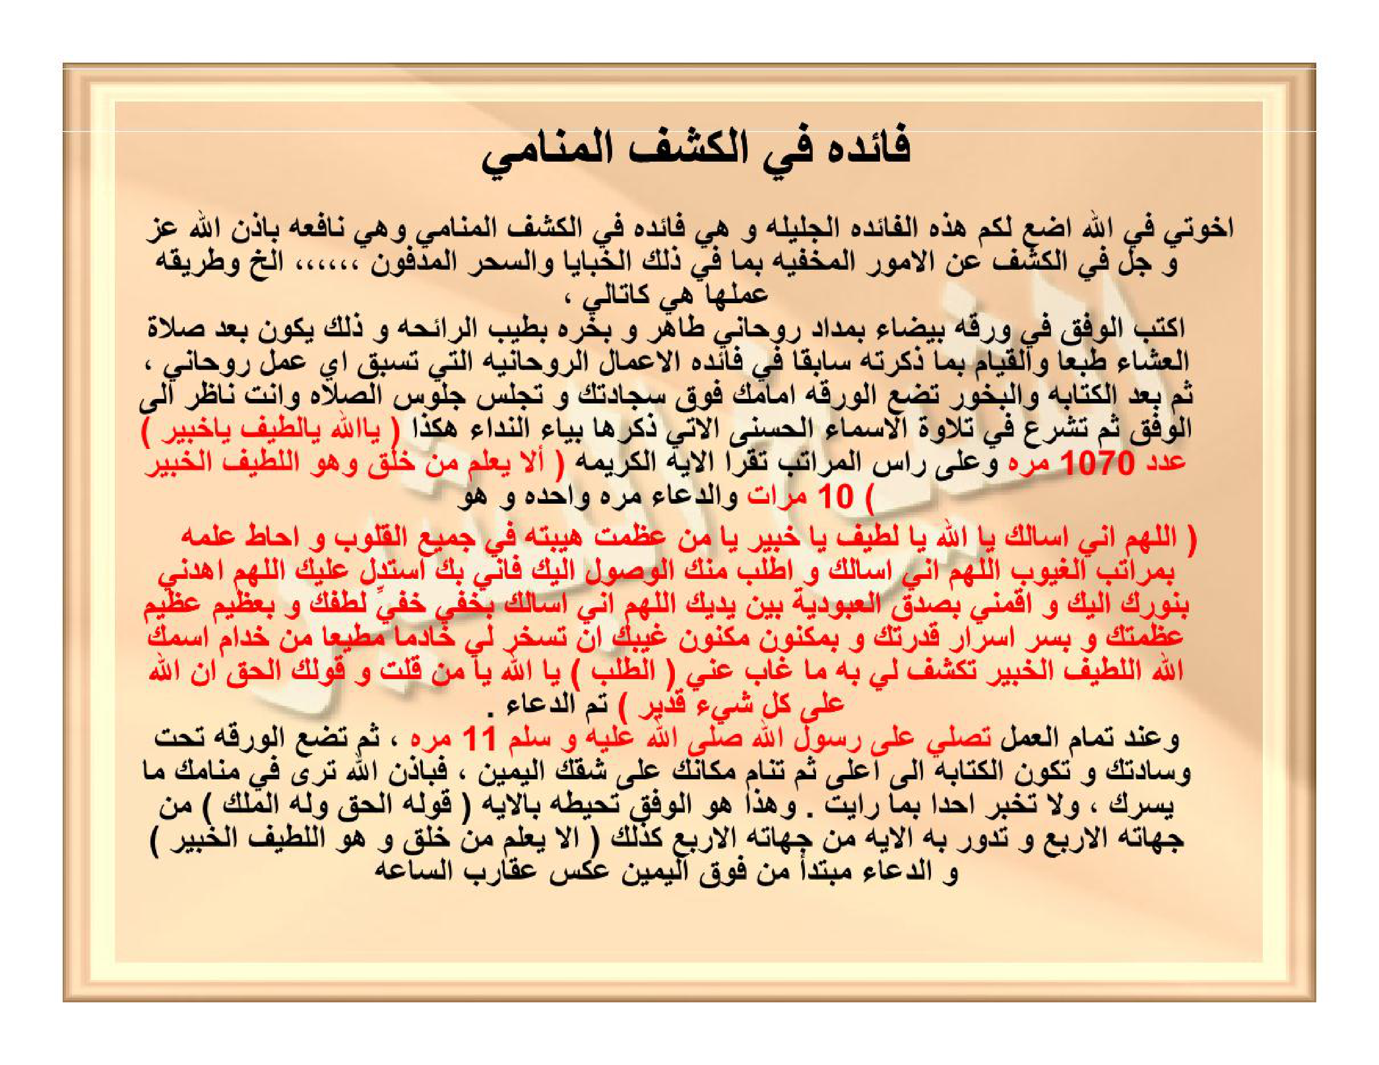
[Gambar Scan Halaman 29 — hal_29.png]

